Bucintoro
Het officiële staatsschip van de Dogen van Venetië.
Elk jaar rond Hemelvaart bracht dit schip (tot 1798) de Doge naar de Adriatische Zee. Daar trouwde de Doge symbolisch met de zee, door een gouden ring in zee te gooien.
In 1798 werd het schip op bevel van Napoleon vernietigd.
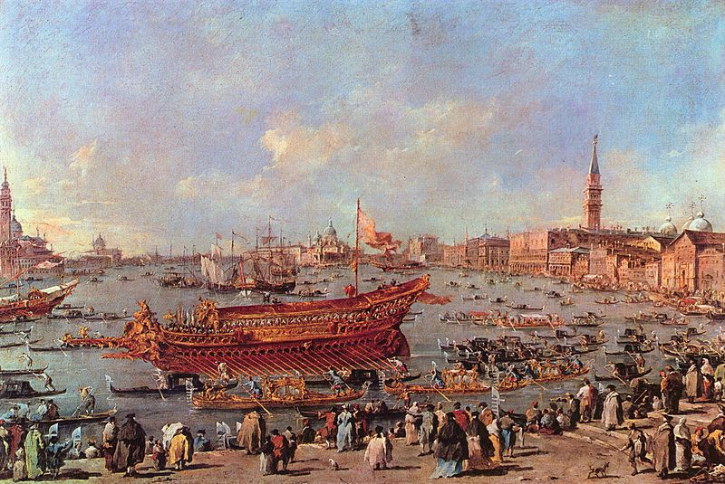
The Doge on the Bucintoro near the Riva di Sant'Elena (circa 1766-70) door Francesco Guardi (1712–1793)
Het ‘Festa della Sensa’ (Sensa betekent Hemelvaart in het Venetiaans) vindt nu nog jaarlijks plaats en trekt duizenden toeristen. Nu is het de burgemeester van Venetië die een ring in het water gooit. Daarna volgt een processie van gondels van San Marco naar San Lido.
The Marriage of the Sea http://www.youtube.com/watch?v=832mNfYIcEQ

